**武汉科技大学门禁系统预约及审批操作说明**

**预约申请操作说明：**

1. 关注“平安武科大”公众号后，选择“入校预约” - “预约申请”；

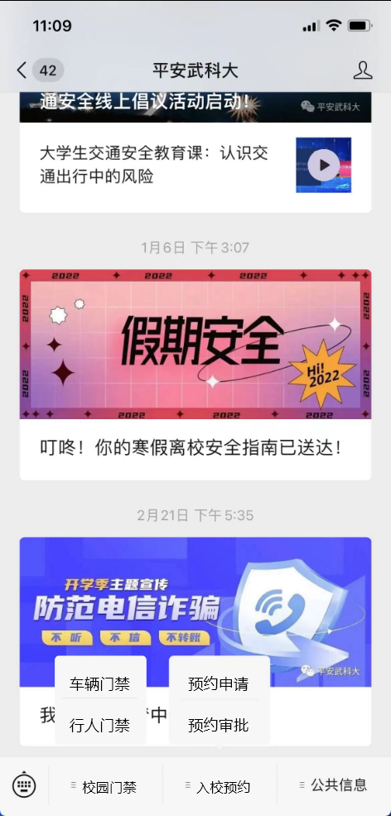

1. “预约申请”由于只允许校内教职工进行操作，所以需要教职工进行校统一身份认证平台认证；

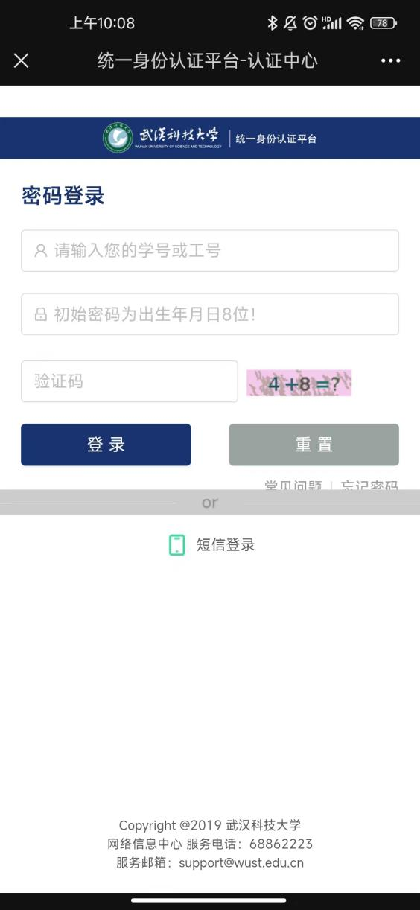

1. 身份认证完成后，系统将根据登录信息，显示申请人及其部门信息（该信息将用于部门审批）

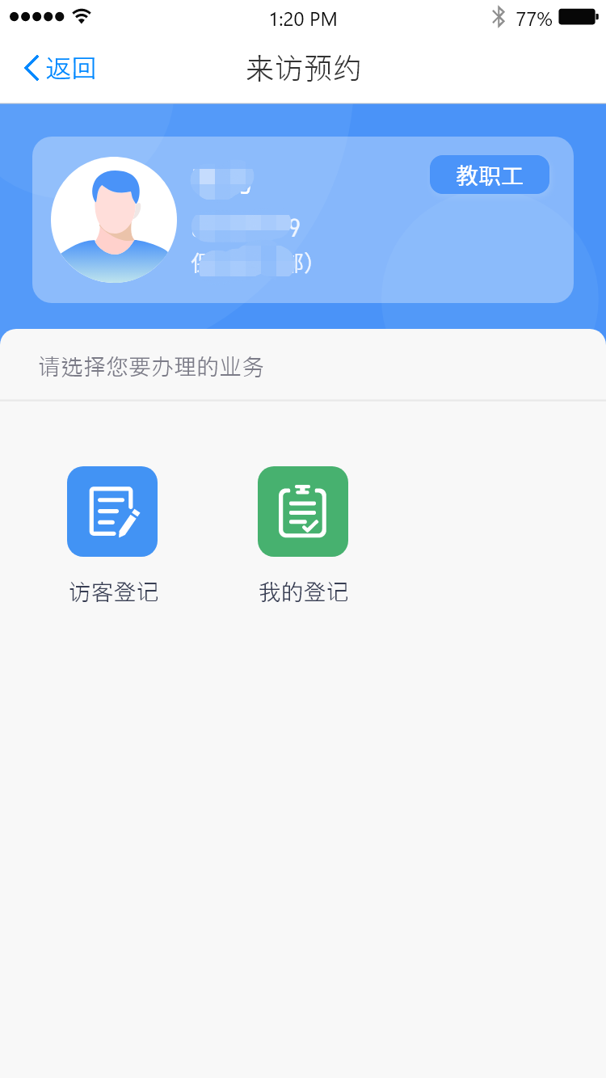

1. 申请人将填写访客相关信息：拜访校区、进校方式、车牌号、来访人数、姓名、身份证号、健康码截图、行程码截图、来访人电话、拜访单位、来访时间、拜访类型。并提供历史记录功能用于重复记录申请免填写操作。

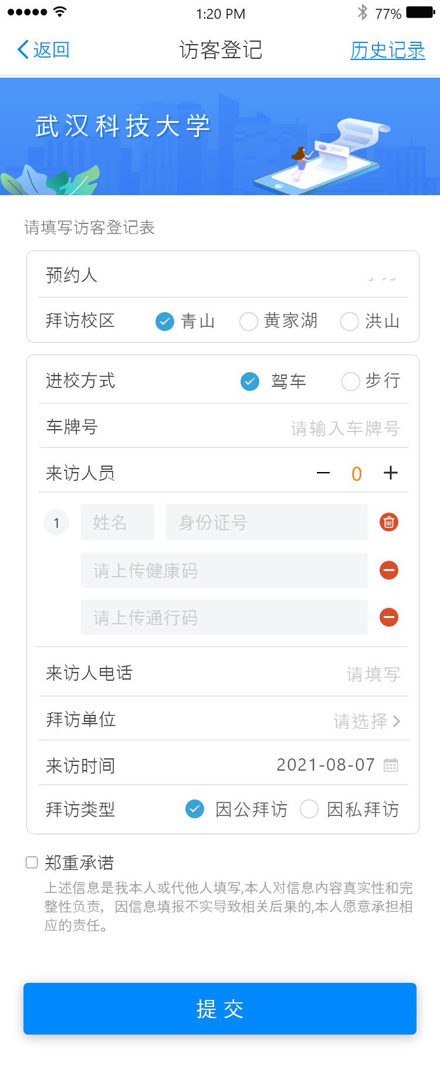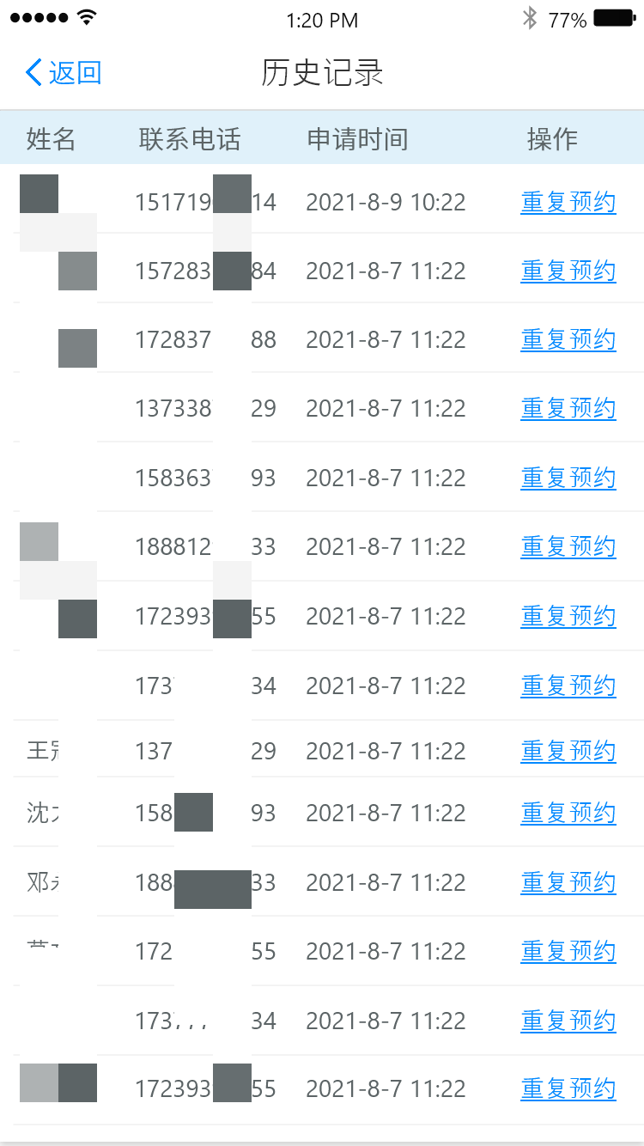

1. 我的登记，显示已申请的记录及其审批状态

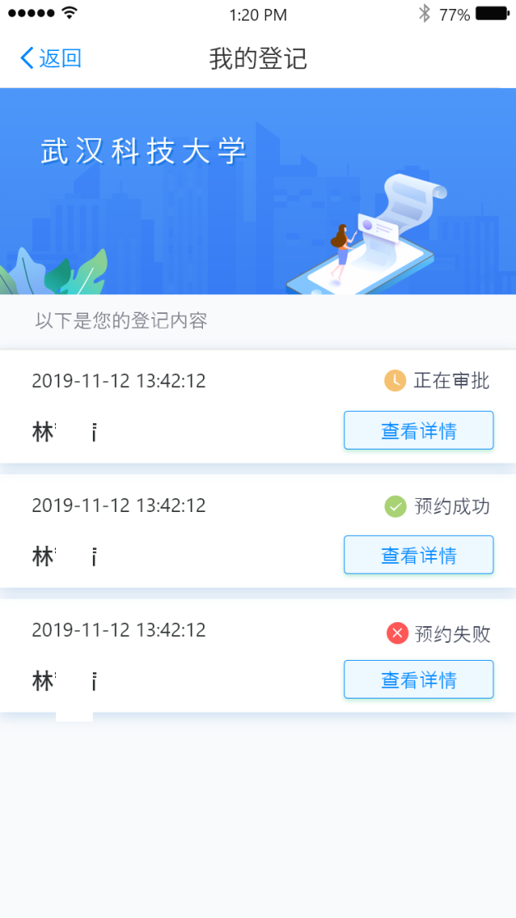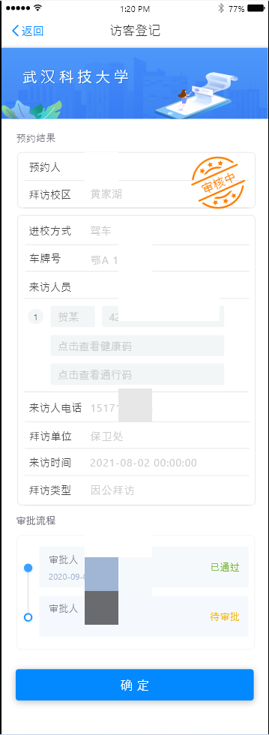

**预约审批操作说明**

1. 关注“平安武科大”公众号后，选择“入校预约” - “预约审批”；



1. 各部门使用原人脸门禁系统账号及密码登录后，可审批该部门下教职工的因公拜访的预约申请。

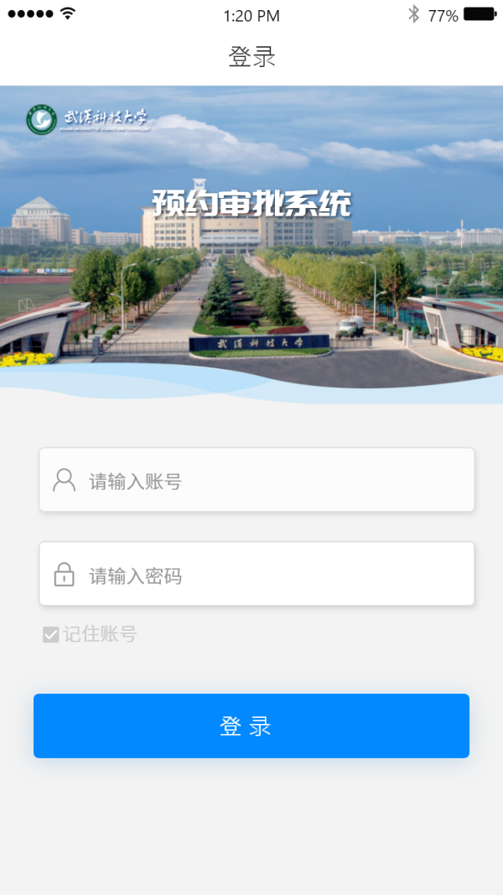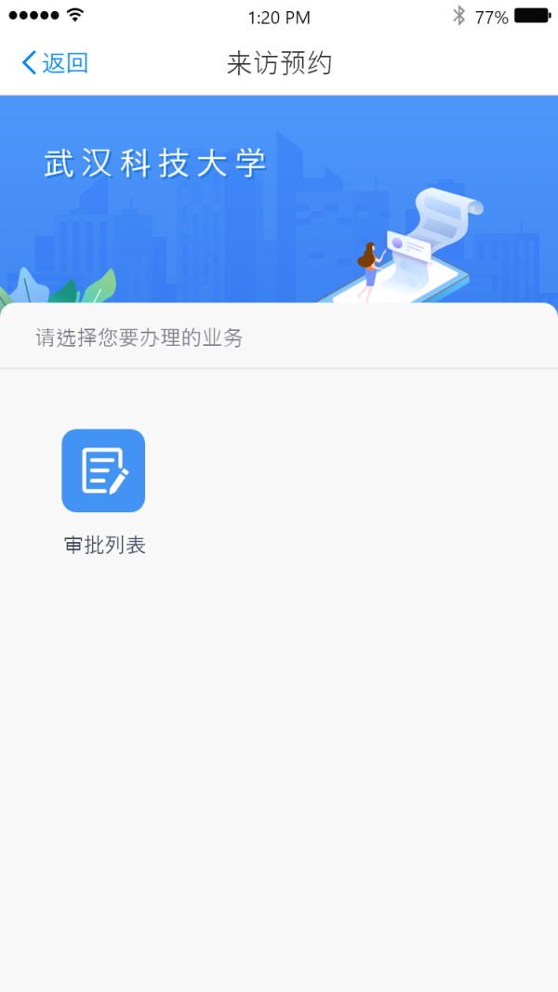

1. 审批列表，提供本部门下教职工的预约申请记录，并进行审批操作。

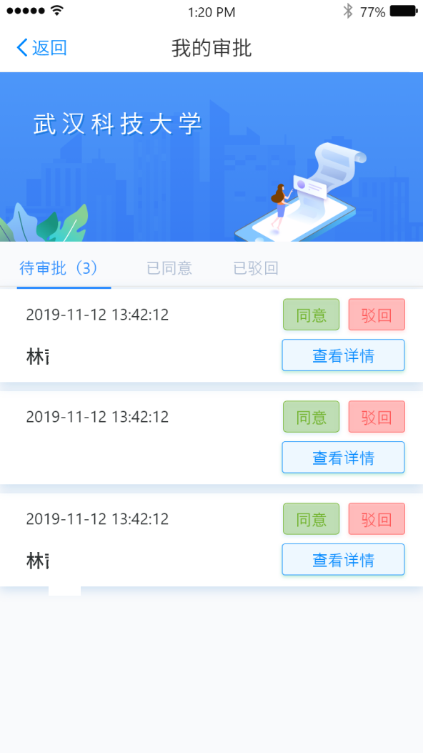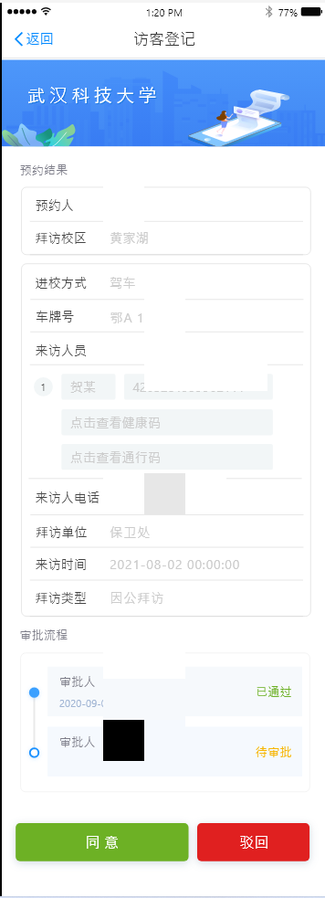

1. 点击同意后，预约人即可持其身份证进行通行。对于填写了车牌号的，该车辆行驶至门口识别后，LED将提示“预约车辆”，并由保安人员核查后，抬杆放行。